**Конспект познавательного занятия с элементами экспериментирования для среднего дошкольного возраста**

**«Приключения Буратино»**

Цели:

* актуализировать знания детей о свойстве дерева (не тонуть в воде);
* развивать умение формулировать проблему, анализировать ситуации, планировать эксперимент;
* прививать интерес к сказкам;
* стимулировать желание помочь герою сказки;
* воспитывать аккуратность.

Материал: деревянные кубики тазики, железные предметы, цветные карандаши, вода, петрушка.

Предварительная работа: чтение сказки А. Толстого «Золотой ключик, или приключения Буратино», свободная экспериментальная деятельность детей.

**Ход занятия:**

Воспитатель загадывает загадку:

Он с бубенцом в руке,

В синем – красном колпаке

Он весёлая игрушка,

А зовут его (Петрушка)

Появляется Петрушка

**Петрушка:**

**-**Здравствуйте, ребятишки

Девчонки и мальчишки

Это точно детский сад?

Как я видеть всех вас рад

Я веселая игрушка

А зовут меня Петрушка

- А давайте мы с вами поздороваемся пальчиками:

Доброе утро, здравствуй Иван,

Доброе утро, здравствуй Степан,

Доброе утро, здравствуй Сергей,

Доброе утро, здравствуй Матвей,

Доброе утро, здравствуй Танюшка,

Доброе утро, здравствуйте, Все!

- Петрушка, а что это у тебя в руках? Сумка? А что ты сегодня принес детям? **Петрушка:** у меня в сумке блокнот и карандаш, я сочиняю сказку про Буратино, точнее сказать, продолжение этой сказки.

**А вы знаете сказку про Буратино?**

Вот послушайте отрывок из этой сказки: «Побежал Буратино в школу, вдруг на пути у него широкая река, и мостика не видно. В школу нужно торопиться, думал – думал Буратино как же ему через речку перебраться. А он должен перебраться, иначе он ведь может опоздать в школу. А в воду зайти боится, он ведь не умеет плавать и думает, что утонет. Что будем делать? Как помочь Буратино? Помогите ребята мне. Придумайте ребята, как помочь Буратино.

**Гипотезы:** построить лодку, но это долго; попросить кого-нибудь его перевезти, но рядом никого нет; может он не утонет, ведь он деревянный.

Воспитатель предлагает проверить последнюю гипотезу. А вдруг он утонет? Дети выясняют, что Буратино сделан из дерева, и находят в группе деревянные предметы: кубики, карандаши, палочки, наливают в тазики воду и проводят эксперимент. Также для сравнения, тонет не тонет, предлагается рассмотреть предметы из железа. Дети делают вывод: железо тяжёлое, железные предметы тонут, а предметы деревянные лёгкие они не тонут. Плавают на поверхности воды

Дерево в воде не тонет, значит, Буратино не утонет, он деревянный. Ребята вместе с Петрушкой придумывают конец сказки: «Буратино сложил одежду и Азбуку на лист кувшинки, прыгнул в речку и быстро её переплыл. В школу он успел вовремя».

Игра, игра

Пришла игры пора,

Игра, игра

Да, здравствует игра!

*Прибежали, прибежали (имитируете движение бегуна). Ёжики, ёжики,*

*Наточили, наточили (изображаете руками заточку) Ножики, ножики,*

*Прискакали, прискакали (делаете скачущие движения) Зайчики, зайчики.*

*Ну-ка, вместе, ну-ка дружно: Девочки! - Мальчики!*

*Последние слова девочки и мальчики кричат отдельно.*

*Вы определяете, кто громче. Игру можно повторить, но в конце пусть будет не просто крик, а крик «шёпотом». Кто тише?*

Петрушка благодарит за помощь детей и уходит.

Игра «Что лишнее»

Детям предлагается определить, какой предмет лишний по признаку, из какого материала он сделан. Дети рассуждают, доказывают, почему так решили.

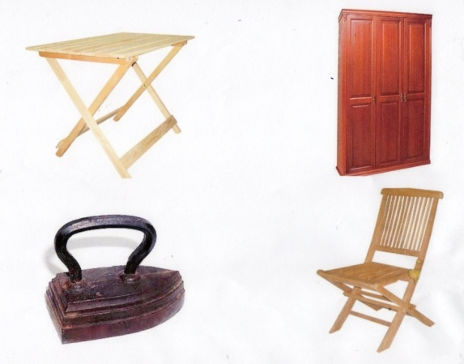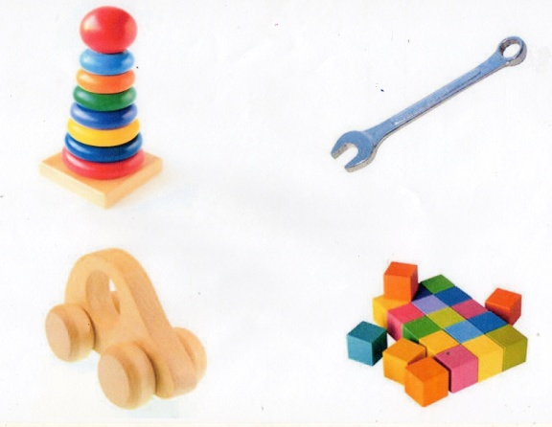

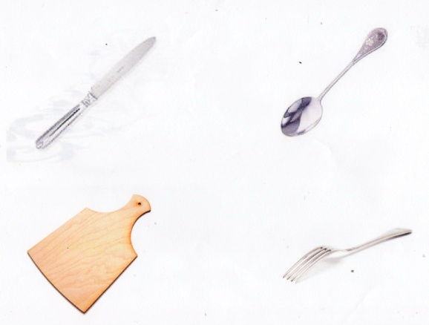

Проводится физ. минутка:

*Буратино потянулся,*

*Раз нагнулся,*

*Два нагнулся,*

*Руки в стороны развёл.*

*Чтобы ключик нам достать,*

*Нужно на носочки встать. (повторяется 2 раза)*

Предлагается задание за столами, каждому ребёнку предлагают карточку.

*Помоги Кате. Железные предметы раскрась красным карандашом, а другие предметы синим карандашом. Что здесь лишнее? Как назвать одним словом?*

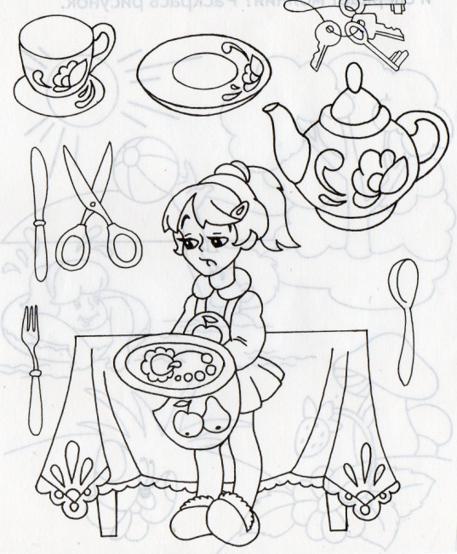

*Помоги папе починить шкаф. Раскрась нужные предметы. Из какого материала они сделаны? Как назвать эти предметы одним словом? Раскрась их зелёным карандашом.*

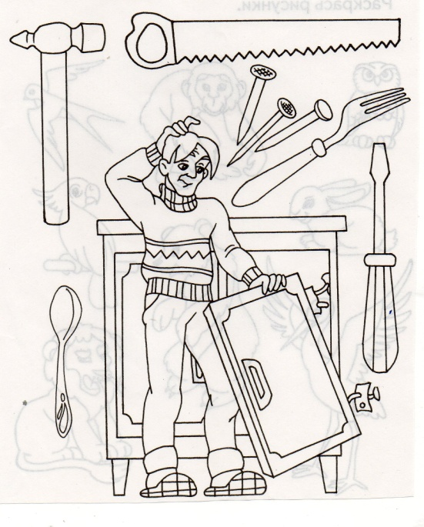

Итог занятия.